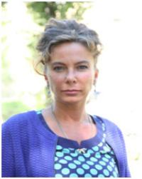

Фрегатова Анастасия Александровна

Глава Местной администрации внутригородского муниципального образования города федерального значения Санкт-Петербурга муниципальный округ Большая Охта

Контактные телефоны местной администрации
Наименование структурного подразделения, должность | Фамилия И.О. | Контактный  телефон
Глава Местной администрации | Фрегатова Анастасия Александровна | 224-19-07
Заместитель главы Местной администрации | Герман Диана Геннадьевна | 224-15-31
Главный специалист-контрактный управляющий | Спирин Алексей Юрьевич | 224-19-07
Отдел по благоустройству, Заместитель главы Местной администрации-руководитель отдела  по благоустройству | Смирнова Ольга Владимировна | 224-27-02
Специалисты отдела |  | 224-27-02
Отдел по социальной работе, Заместитель главы Местной администрации-руководитель отдела по социальной работе | Семенова Наталия Владимировна | 224-15-31
Специалисты отдела |  | 224-15-31
Отдел бухгалтерского учета и отчетности,  главный бухгалтер | Федорова Любовь Анатольевна | 224-27-56
Организационно-правовой отдел, руководитель отдела | Алексеева Анна Сергеевна | 224-15-31
Специалисты отдела |  | 224-10-25,  224-19-07
Отдел опеки и попечительства | Кулик Олеся Петровна | 227-16-52
Специалисты отдела |  | 224-12-88

